
مديرية التربية والتعليم / الزرقاء الثانية
مدرسة الأزرق الجنوبي الثانوية المختلطة
إجابات نموذجية لامتحان الحاسوب النهائي للفصل الدراسي الثاني 2018/2019
الاسم: ـ.................................. التاريخ :...../...../.....
الصف: العاشر الزمن :
السؤال الاول : أ -اجبي ب ( نعم ) أو ( لا ) فيما يلي : ( 10 علامات)
1 – ( ) يمكن تحديد قيمة افتراضية للحقول في قواعد البيانات .
2 – ( ) من مميزات الشبكة التناظرية تكلفتها المنخفضة وسهولة تركيبها .
3 – ( ) السجل هو عمود في الجدول يمتاز بان بياناته من النوع نفسه .
4 – ( ) التصفية هي عرض مجموعه من السجلات التي تحقق شرطا معينا
5 – ( ) النموذج يستخدم لاسترجاع معلومات معينة بالاعتماد على شرط محدد .
السؤال الثاني : اكملي الفراغ فيما يلي : ( 4 علامات)
1 – من أنواع وسائط الاتصال السلكية 1 ................................ 2 ..............................
2 – من اشهر الامثلة على البروتوكولات ...................
3 – من مزايا نموذج النجمة ان تعطل أي جهاز او ازالته لا يعطل اداء الشبكة ، ولكن ازالة ...................... هو وحده الذي يعطل الشبكة .
السؤال الثالث : ما نوع البيانات فيما يلي ( 4 علامات)
اسم الحقل | رقم السيارة | نوع السيارة | تاريخ الترخيص | صورة السيارة
نوع البيانات

السؤال الرابع : (علامتان)
- اذكري استخدامات قواعد البيانات ؟

ب – عرفي ما يلي( 4 علامات)
التراسل :
قواعد البيانات :

السؤال السادس
أ – حددي اسم النموذج للأشكال التالية : ( 6 علامات)
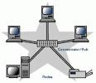 | 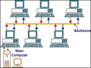 | 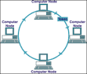

ب – ما العملية المراد انشائها فيما يلي : ( 6 علامات)
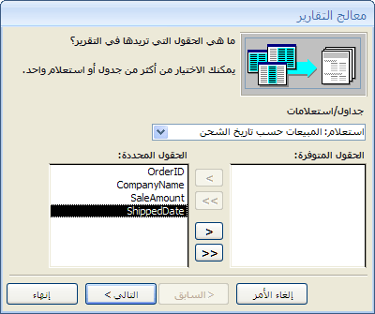 | 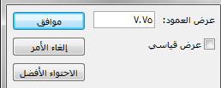

ــــــــــــــــــــــــــــــــــــــــــــــــــــــــــــــــــــــــــــــــــــــــــــــــــــــــــــــــــــــــــــــــــــــــــــــــــــــــــــــــــــــــ
السؤال السابع : ما الفرق بين الاستعلام والتقرير ؟ ( 4 علامات )

